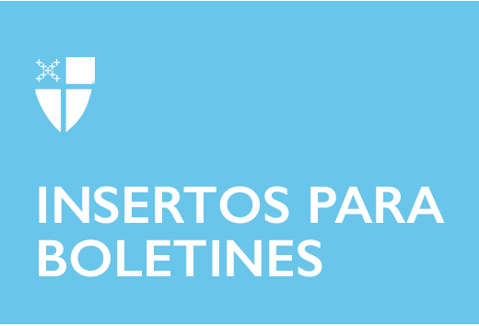

26 de septiembre de 2021 - Pentecostés 18 (B)
Campaña anual de la Iglesia Episcopal

Querido lector,

Utilice sus palabras,

En la Iglesia Episcopal, durante mucho tiempo se nos ha enseñado a permitir que nuestras obras hablen por nuestra fe. Como canóniga del Obispo Presidente para el Evangelismo, la Reconciliación y el Cuidado de la Creación, ha sido un placer para mí invitar y equipar a los episcopales para que testifiquen con valentía y combinen las palabras con obras de amor. Las palabras importan ahora más que nunca, y gracias al trabajo de un equipo creativo y comprometido, hemos invitado a miles de personas y congregaciones a reclamar el ministerio por sí mismos.

El Obispo Presidente Michael Curry es, por supuesto, nuestro director ejecutivo, es decir, el Director del Evangelismo. Él está al frente, inspirando al pueblo a crecer en amor a Dios y a los demás. Como equipo suyo, nos asociamos con líderes de toda la Iglesia para difundir el Movimiento de Jesús y ayudar a la gente a que gane confianza al compartir y dar la bienvenida a historias de la presencia viva y resucitada de Dios con humildad, curiosidad y esperanza. A través del Camino del amor y muchos recursos relacionados, podcasts y series de videos, ayudamos a los episcopales a adoptar una regla de vida que nos lleve a practicar el camino de Jesús en el mundo. A través de los Avivamientos episcopales, decenas de diócesis y comunidades han compartido en oración, renovación y proclamación pública el amor de Dios. A través del curso en video Abrazando el Evangelismo, vemos a la gente ganando confianza al compartir y dar la bienvenida a historias de la presencia de Dios e invitar a la gente a una relación más profunda con Dios. En medio de la pandemia de COVID-19, nos hemos asociado con amigos del Cuidado de la Creación para presentar Jardines de la Buena Noticia, y nos hemos asociado con el Equipo de Reconciliación y Justicia para lanzar “De muchos uno”: Conversaciones a través de la diferencia, un esfuerzo que une a la gente en conversaciones, uno a uno, sobre las cosas que más importan. Este Pentecostés, reunimos a un equipo de seis diócesis para organizar un avivamiento en toda la iglesia que envió a episcopales de todas partes a vivir su fe en voz alta: con canciones, testimonios y obras.

Estos ministerios transformadores que incluyen numerosos programas, seminarios web, podcasts, recursos, conciertos y conversaciones son posibles porque gente como usted apoyaron a la Iglesia Episcopal y Bendiga, la Campaña Anual.

Por favor, apoye este trabajo vital y el trabajo de nuestros hermanos en toda la Iglesia, desde el Cuidado de la Creación hasta el Cuerpo de Servicio de Jóvenes Adultos. Haga su donación hoy. Puede donar llamando al (800) 334-7626, ext6002, o en línea en iam.ec/blessgiving.

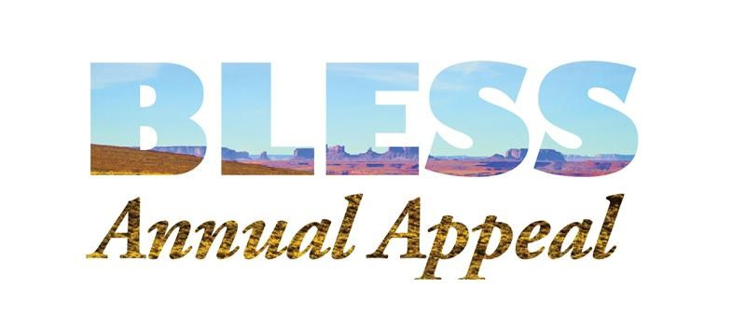
Su donación nos ayuda a llevar al mundo la tarea de buscar, nombrar y celebrar a nuestro Señor resucitado. Les invito a unirse a nosotros en este viaje: episcopalchurch.org.

Dios les bendiga en el viaje que compartimos,

La Reverenda Canóniga Stephanie Spellers
Canóniga del Obispo Presidente para el
Evangelismo, la Reconciliación y el Cuidado de la Creación

